常州市金坛区段玉裁实验小学学生校服竞争性磋商公告
坛教采竞磋[2020]003号
金坛区教育局装备中心受常州市金坛区段玉裁实验小学委托，现就校服采购项目进行采购，有关事项公告如下：
一、项目名称及编号：
采购项目编号：坛教采竞磋[2020]003号
采购项目名称：常州市金坛区段玉裁实验小学学生校服
项目预算及最高限价：本项目采购预算和最高限价为28万元。
- 项目简要说明：
- 本次采购内容为常州市金坛区段玉裁实验小学学生校服。
三、项目内容及要求
1、采购清单
货物名称 |  | 人数 | 数量 | 总数量
男女生校服 | 夏季套装 | 1294人 | 2套/人 | 2588套

2、技术要求
校服明细项目 | 款式或质量要求 | 人数 | 数量 | 总数量
男女生  （赠送精美校标） | 夏季短袖：95%棉、5%氨纶全棉汗布，克重每平方米220克。 | 1294人 | 2套/人 | 2588套
男女生  （赠送精美校标） | 夏季长裤：95%棉、5%氨纶全棉小毛圈，克重每平方米220克。 | 1294人 | 2套/人 | 2588套

- 款式图
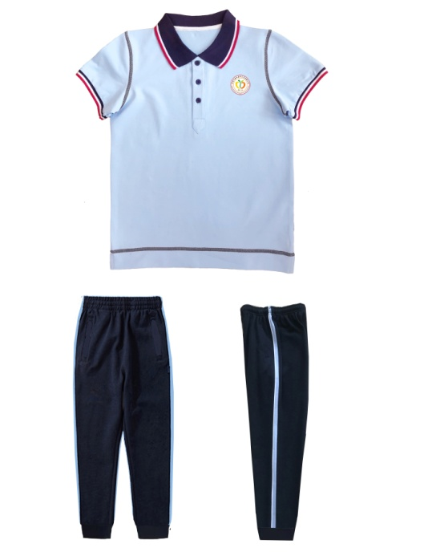

四、供应商资格要求：
（一）符合政府采购法第二十二条第一款规定的条件，同时需符合根据该项目特点设置的特定资格条件：
1.具有独立承担民事责任的能力；
2.具有良好的商业信誉和健全的财务会计制度；
3.具有履行合同所必需的设备和专业技术能力；
4.有依法缴纳税收和社会保障资金的良好记录；
5.参加政府采购活动前三年内，在经营活动中没有重大违法记录；
（二）特定资格条件
1.投标单位具有独立的法人资格，并能独立承担民事责任的能力；
2.投标单位须为投标产品生产厂家；
3.法定代表人为同一人的两个及两个以上法人，母公司、全资子公司及其控股公司都不得在同一项目招标中同时投标。
（三）其它资格条件
1.未被“信用中国”网站（WWW.creditchina.gov.cn）列入失信被执行人、重大税收违法案件当事人名单、政府采购严重失信行为记录名单；
2.本项目不接受联合体投标。
五、报名及磋商文件获取信息：
磋商文件获取时间：2020年6月17日至2020年6月23日，每天上午8:30-11:30，下午14:00-18:00（节假日除外）；
报名地点：金坛区人社局大楼13楼1302室（常州市金坛区金坛大道150号）。
报名人需提供资料（以下资料提供复印件装订成册加盖供应商公章）：
1.《报名申请书》一份，详见网页底端；
2.有效企业法人营业执照副本,税务登记证副本（或者三证合一）；
3.法人代表授权委托书，受托人（报名人）必须为本单位职工，提供身份证、近6个月社会基本养老保险的缴纳凭证【凭证包括（其中之一均可）：1）社保手册；2）该投标单位经社保机构出具的缴费清单；3）由社保机构打印出具的缴纳凭证；】；
4.未被“信用中国”网站（WWW.creditchina.gov.cn）列入失信被执行人、重大税收违法案件当事人名单、政府采购严重失信行为记录名单的网页打印材料；
注：1、资料齐全、符合要求的由金坛区教育局装备中心发放。
2、报名成功不代表资格审查的最终通过或合格，供应商最终资格的确认以开标后资格审查结果为准。
六、响应文件提交及磋商信息：
响应文件开始接收时间：2020年7月2日下午2：00；
响应文件接收截止时间：2020年7月2日下午2：30；
响应文件接收地点：金坛区人社局大楼13楼1302室（常州市金坛区金坛大道150号）。
响应文件接收人：范先生；联系电话：82801884。
七、磋商有关信息：
开标时间：2020年7月2日下午2：30（北京时间）；
开标地点：金坛区人社局大楼13楼1319室（常州市金坛区金坛大道150号）。
八、现场考察及标前答疑会信息
本项目不召开标前答疑会，供应商如对磋商文件有疑问，须在2020年6月23日下午5：00点前将书面文件加盖投标单位公章同时提交采购人和采购中心联系人处，逾期不予受理。
九、投标保证金
投标保证金数额：人民币伍仟元整（￥5000元）；
投标保证金到帐截止日期：响应文件递交截止时间前；
十、本次采购联系事项：
采购代理机构：金坛区教育局装备中心
联系人：史先生 联系电话：0519-82801838。
联系地址：金坛区人社局大楼13楼1301室（常州市金坛区金坛大道150号）。
采购单位：常州市金坛区段玉裁实验小学
联系人：陈先生 联系电话 ：0519-82761666。
常州市金坛区教育局装备中心
2020年6月16日

